保水剂在草坪种植上的使用

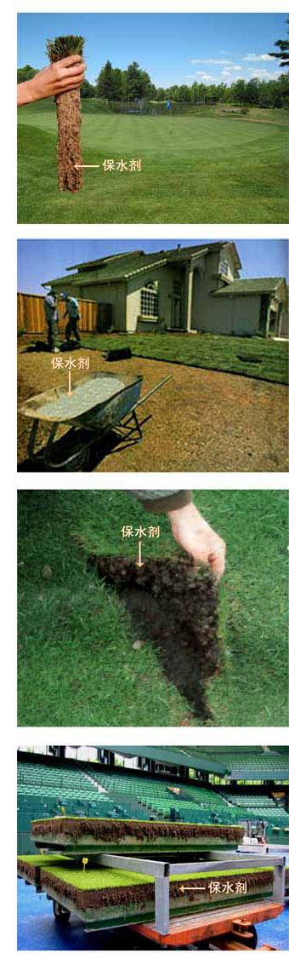
草坪是比农作物更需要更强集约管理的植物群落。影响草坪质量的因素较多，包括气候条件、土壤结构、土壤质地、土壤有效养分含量、 阳离子交换量、pH值、排渗情况、坪草品种和灌溉条件。就土壤因素而言，要使草坪生长良好，其土壤的养分、水分和通气应处于良好的平衡状态。在坪用土壤中加入保水剂，便能将土壤“水－肥－气”调节到较理想的状态。
1、保水剂成倍地提高水分有效性，旱季灌溉节省1/2～2/3的耗水和用工；
2、保水剂的膨胀和收缩作用，自动地控制了毛细上升流的无效蒸发，改善了土壤的通气状况，有力根系正常呼吸；
3、更稳定的湿度和良好的透气性，有利土壤有机物质的转化，增强土壤养分（特别是磷、钾）的供给；
4、保水剂吸胀过程对化学养分元素的缓存作用，可以提高施肥效果，较少用肥量30%。
上述作用使草坪根系更健壮，扎根更深，抗病力增强，生长更健康，自我修复能力提高。同时，免除了每年1～2次的草坪松土打孔，雨水季节有效减少草坪的积水和泥泞状况。
种植草坪施用保水剂的方式包括：撒播草坪、铺设草毯坪、草毯生产、绿茵运动场地和喷播绿化。
一、撒播草坪：公园、小区和其他城市绿地种植草坪，应广泛提倡施用保水剂，以节约水资源和养护费用。根据我们所做的大量调查和分析，若每平方米草坪施用50克保水剂，一年内节约的水资源和养护费用便能平衡施用保水剂的花费，而一般多年生草坪具有3、4年以上的寿命。撒播草坪施用保水剂的具体技术参见《草坪/苗床/花坛/花园-保水剂用量用法》
二、铺设草毯坪：通过移栽工厂化生产的草毯，能够满足新落成小区、运动场和城市花坛等迅速绿化的需要。但因草毯移植后土壤对草根供水的均质性差，常常影响草毯存活，并经常需要片状补植，造成绿化成本增加、草坪景观质量降低等问题。参照“撒播草坪”中1～4项技术操作，并适当增加1～3cm表层土壤中保水剂的施用比例，并在铺设过程中压实草毯，则会令你的草毯恢复能力提高，移栽波动减小，成坪效果更佳。
三、草毯生产：商品化的草毯产量在逐年增长，用户对草毯质量的要求除合适的品种，更加重视铺设后成活的表现。生产草毯和铺设草毯时施用保水剂，可减少补植带来的麻烦和克服低质草坪出现。草毯起卷和移植也更方便，草坪成活不成问题。
根据国家保护耕地的要求，工厂化草毯生产越来越多地采用人工基质，即在压实的田地土壤表面或硬化的混凝土表面进行无土草毯生产。生产基质主要有尼龙网、草炭土、珍珠岩、黏土、草坪专用肥等，当中加入的保水剂（凝胶态）占草毯种植基质总体积的15％，使草毯成坪快、质地均匀、移栽存活容易、管养成本降低。按取卷基质厚度3cm计算，每平方米基质所需保水剂的费用约0.2元。
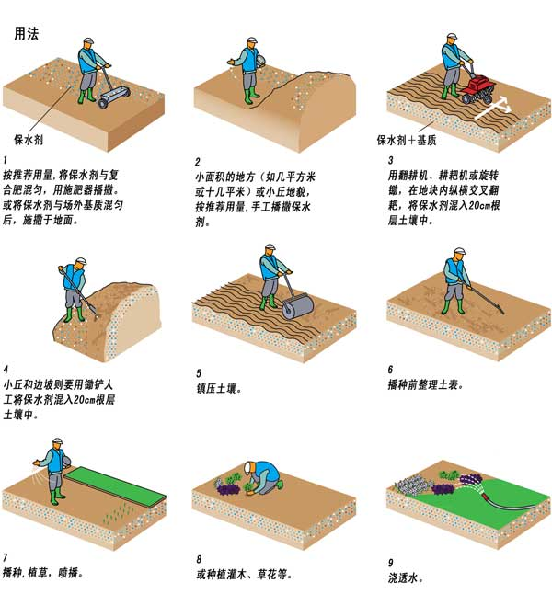种植注意事项
1、翻耕和平整土地，要清除大于25mm的砾石、树根、树桩和垃圾等，保持地面平整，疏松。
2、仔细清理杂草，或采用除草剂清除杂草（请咨询“除草剂清除杂草方法”）。
3、撒施专用有机肥和保水剂，并将它们均匀混拌在0～20cm的上层表土中(图1～4)。
4、底肥避免含Cl-离子的化肥。用齿耙混入5cm以上的表层土中，保证齿耙拖出的土壤表面沟纹方向一致、平行、均匀。
5、根据品种、季节、坡度和土壤条件，播撒适量的草种。播种应选择风力不大于3级的上午或下午进行（图7）。
6、播种后，垂直于已有的土面沟纹，用齿耙轻轻拉动，使种子落入1～2cm的表土中，分布均匀。
7、用碾子滚压一遍，使草籽与土壤密合，提高土壤给草籽供水的毛细输水作用。
8、用细沙或轻质沙土撒覆在土面，厚度不超过1.0cm，起到覆盖草籽，减少土体水分蒸发的作用。
9、根据气候特点，定时浇水（图9）（请咨询〔草坪种植最初阶段3～4周的灌溉要求〕）。

广州安信保水农业有限公司

